Università degli Studi di Parma – Facoltà di Architettura

Giorgia Tonelli, Matricola n° 132932 03/11/00 h. 8.30-10.30

CAMBIAMENTO DI STATO

Prima di considerare i cambiamenti di stato è bene scindere due tipi di sistemi presenti in natura, ovvero un sistema formato da una sostanza pura, come l’acqua, oppure un sistema chimicamente non puro, come ad esempio l’aria.
La materia per consuetudine viene differenziata in tre stati di aggregazione:
- solido
- liquido
- gassoso
Nel caso dell’acqua questi tre stati di aggregazione sono riassumibili (esemplificabili) in:
- solido = ghiaccio
- liquido = acqua limpida
- gassoso = vapore

PRIMO ESPERIMENTO:
Se consideriamo un cubetto di ghiaccio, contenuto all’interno di una cella, alla temperatura di –40° C e a questo somministriamo una certa potenza termica, otterrò un grafico del tipo sotto indicato:

T
t
-40
T
0
1s
76 s

Inizialmente vedo che la linea, ottenuta nel grafico, cresce seguendo una legge lineare data dal fatto che il calore specifico in 1s è:
$c_{p}=\frac{\text{ΔQ}}{\text{ΔT}}$$ΔQ=p⋅1s$
, dove
p = potenza
$⇒c_{p}=\frac{Q^{°}⋅1s}{ΔT}⇒ΔT=\frac{Q^{°}⋅1s}{c_{p}}$

$c_{p}=\text{1900}J\text{Kg}⋅K$$ΔT=\frac{\text{1000}}{\text{1900}}=0\text{.}\text{52}°Cs$

Quando poi il ghiaccio si sarà sciolto, avremo una retta parallela all’asse delle ascisse, che nel nostro caso, rappresenta il tempo:

T
t
-40°
T
0°
1s
76 s
1676 s
2095 s
100°

La retta parallela all’asse del tempo, dipende dal calore latente di fusione.

Si chiama calore latente di fusione di una sostanza, la quantità di calore necessaria per far fondere completamente l’unità di massa di questa sostanza alla sua temperatura di fusione.

Es.:
Trova il calore di fusione (rf) del ghiaccio.
$r_{F}=\text{1600000}J\text{Kg}$
${ΔT}_{F}=\frac{r_{F}}{Q^{°}}=\frac{\text{1600000}}{\text{1000}}=\text{1600}s$

Ora che il ghiaccio è passato dallo stato solido a quello liquido, il grafico della temperatura è cresciuto assumendo una pendenza diversa da quella iniziale (ora infatti non c’è più il calore specifico del ghiaccio ma c’è quello del liquido).

$c_{\text{PL}}=\text{4187}J\text{Kg}⋅K$
N.B.
Il nostro litro di H2O può diventare alcune centinaia di litri di vapore.
$ΔT=\frac{\text{1000}}{\text{4187}}0\text{.}\text{239}°cs$

Fine Es.

Calore latente di vaporizzazione:
Il valore della variazione di temperatura giustifica la pendenza meno ripida della linea del grafico.
Il passaggio dell’acqua dallo stato liquido al vapore si svolge a temperatura costante, affinché questo avvenga bisogna fornire calore latente di vaporizzazione.
$r_{v}=\text{2257000}J\text{kg}$${ΔT}_{v}=\frac{r_{v}}{Q^{°}}=\frac{\text{2257000}}{\text{1000}}=\text{2257}s$

A questo punto non c’è più liquido ma c’è solo vapore, si può quindi fare un altro cambiamento di fase. La retta, quindi, crescerà con una pendenza che segue la legge:

$\frac{Q^{°}}{c_{p}V}≃0,\text{52}°cs$
Dopo quest’ultimo non si hanno più cambiamenti di stato.
Il discorso fatto fino a qui è valido per tutte le sostanze chimicamente pure, come l’acqua, il metano (CH4) e l’anidride carbonica (CO2).

CAMBIAMENTO DI STATO A PRESSIONE NON COSTANTE

Se la pressione non è costante allora cambia anche la temperatura; infatti se:

-aumenta la pressione, nel cambiamento solido-liquido la temperatura si abbassa;

-aumenta la pressione, nel cambiamento liquido-vapore la temperatura si alza;

Questo ultimo tipo di cambiamento ci interessa particolarmente perché è quello che regola gli ambienti da noi studiati.
Visto che ad ogni valore della pressione il diagramma si deforma, è possibile valutare tutti questi fenomeni utilizzando una superficie tridimensionale.
Definiamo quindi un sistema di assi cartesiani ortogonali, su ognuno dei quali vengono riportati i valori di p, v e T, a cui corrisponde un punto nel grafico; unendo poi tutti i punti si ottiene (per ogni sostanza chimicamente pura) una superficie su cui ogni punto corrisponde ad un particolare stato fisico di equilibrio del sistema.

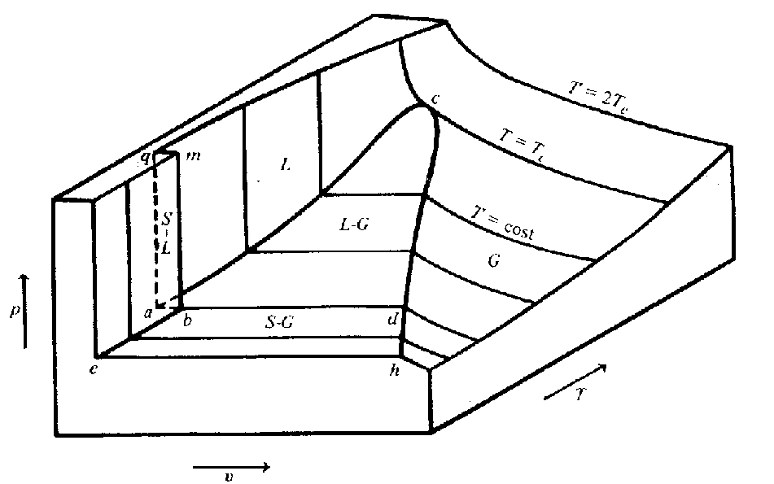
Sulla superficie (p, v e T) si distinguono tre regioni S, L e G (solido, liquido, gassoso). Oltre a queste ne esistono altre caratterizzate dalla compresenza di due fasi di equilibrio.
Man mano che la temperatura e la pressione crescono non avvengono più cambiamenti di fase visibili (non c’è più differenza fra fase liquida e gassosa).
Assistiamo quindi a un cambiamento di fase dallo stato liquido a quello gassoso senza ebollizione (come nelle centrali elettriche in cui uno scambiatore di calore porta l’acqua liquida ad una pressione talmente alta da trasformarla in vapore).

DIAGRAMMA (p-v)

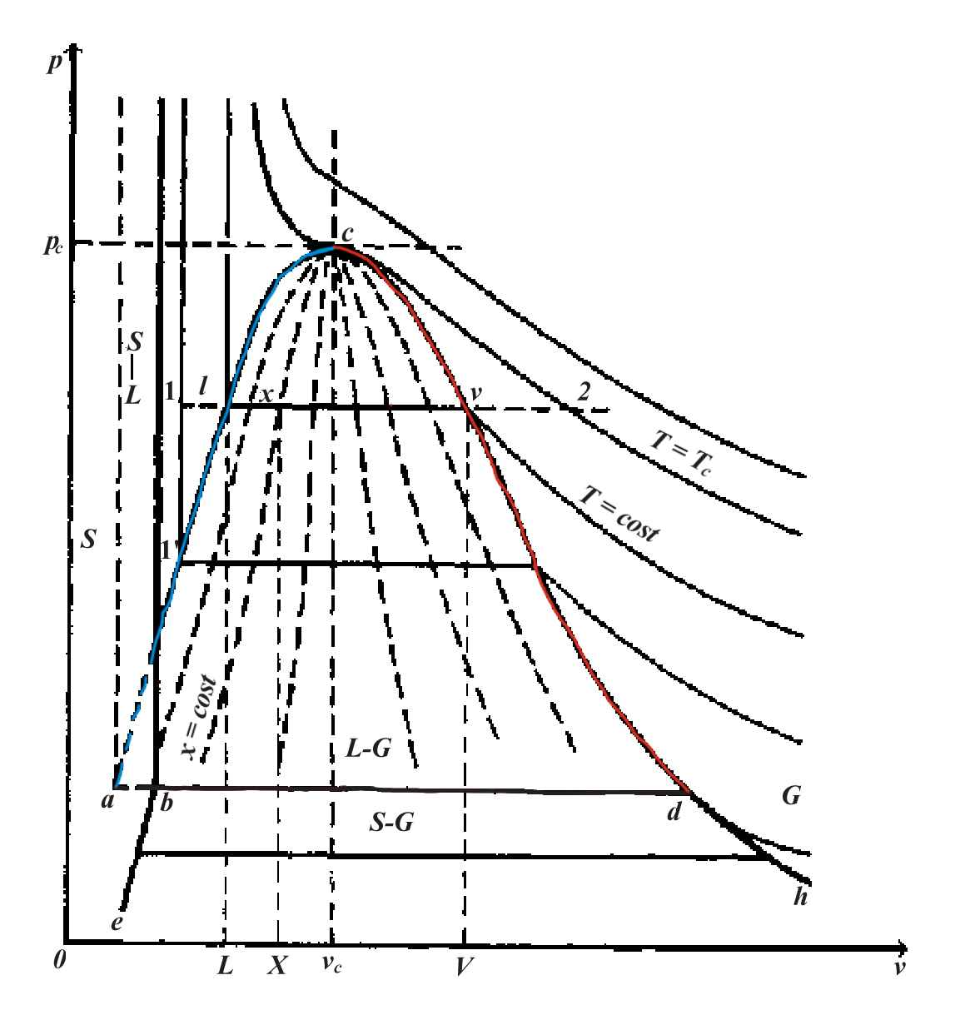
Nella rappresentazione pratica si è scelto, per comodità, di considerare il sistema di riferimento (p-v) ottenendo così un diagramma a piano frontale.

Visto che i cambiamenti di stato da solido a liquido non ci interessano, andiamo a rappresentare la parte che va dagli 0° C in su.
Laddove nel grafico la temperatura e la pressione sono bloccate rispettivamente a 0,01° C e a 0,006112 bar, si colloca il punto triplo in cui avviene la coesistenza dei tre stati fisici in percentuali diverse.
Consideriamo ora il punto critico e cioè il punto dove si incontrano la curva limite inferiore e quella superiore.
La curva limite inferiore corrisponde alla linea ac mentre la curva limite superiore coincide con la linea cd. Nel punto critico, giunti alla pressione critica (pc) e mantenendo costante la temperatura critica (Tc) assistiamo al passaggio dallo stato liquido a quello gassoso (e viceversa).
L’isoterma che passa per il punto critico è detta isoterma critica, che nel punto presenta un flesso indicante un cambiamento di pendenza.
Oltre al punto critico le isoterme si comportano come i gas perfetti e quindi seguono la legge:
pv=RT in cui pv è costante.
Laddove non siamo in presenza di gas perfetti bisogna usare una tabella che definisce la corrispondenza fra temperatura e pressione.

